**СТАТИСТИЧЕСКИЙ АНАЛИЗ**

**ПРОСТРАНСТВЕННО-ВРЕМЕННОЙ МИГРАЦИИ**

**СЕЙСМИЧНОСТИ В ЗОНЕ СОВРЕМЕННОЙ ДЕСТРУКЦИИ ЛИТОСФЕРЫ БАЙКАЛЬСКОЙ РИФТОВОЙ СИСТЕМЫ[1]\***

Для статистического анализа пространственно-временной миграции сейсмических событий в области современной деструкции литосферы в пределах Байкальской рифтовой системы (БРС) были использованы возможности программного комплекса GIA.

Программный комплекс GIA (Геоинформационный анализ) предназначается для решения широкого круга задач обработки и анализа геолого-геофизической информации. Он включает в себя «оболочку» и динамически вызываемые оболочкой функциональные программные модули для обработки геоданных и гибкого построения графов обработки информации. Оболочка построена в соответствии с требованиями к современному программному обеспечению. К числу таких требований относятся событийная и объектная ориентированность, а также унифицированный графический интерфейс. Набор функциональных модулей может постоянно расширяться с одновременным включением в оболочку новых пунктов меню. Такая структура программного комплекса, а также ориентация на хранение исходных параметров в реляционной базе данных, позволяют оперативно конфигурировать GIA для решения конкретного круга задач. В число задач, решаемых с помощью GIA, входит определение статистических характеристик различных геолого-геофизических параметров и выделение на их основе наиболее стабильных и значимых, а также установление тесноты связей и причинно-следственных отношений между рассматриваемыми признаками объектов.

Зона современной деструкции литосферы в БРС была выделена С.И. Шерманом и др. [1] (рис.1) на базе комплексного анализа сейсмичности и разломной тектоники. Зона современной деструкции литосферы позволила наметить пространственно-временные закономерности сейсмичности на разных иерархических уровнях и отдельных прямолинейных сегментах этой протяженной современной деструктивной структуры. Продольно-поперечная осцилляция сейсмических событий в области динамического влияния зоны современной деструкции литосферы в БРС дала основание для продолжения исследований и поисков закономерностей последовательности возникновения землетрясений различных энергетических классов в пределах ее отдельных сегментов. Для использования программного комплекса GIA территория вдоль области динамического влияния зоны современной деструкции литосферы была разбита на 6 площадок (см. рис.1). Последовательность расположения площадок с юго-запада на северо-восток определялась наиболее значимыми прямолинейными сегментами, определяющими осевую линию зоны современной деструкции литосферы.

Фиксация сейсмического события в той или иной площадке – не случайное явление. Ему предшествовали и предпредшествовали другие события. Для анализа распределения в пространстве сейсмических событий-предшественников и предпредшественников была дополнительно создана специальная программа в электронной таблице EXCEL. Исследовалась последовательность возникновения событий, начиная с девятого и выше энергетических классов, в зависимости от двух последовательно предшествовавших событий. При этом между ними должен был быть пространственный интервал в 0.2º и временной не менее двух суток. Результаты проведенной работы показаны в таблицах 1 и 2.

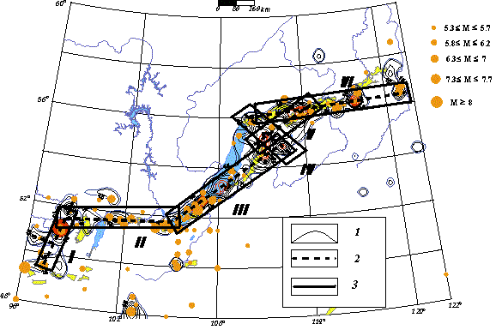

Рис.1. Плотность эпицентров землетрясений в Байкальской рифтовой системе и расположение оси зоны современной деструкции литосферы [Шерман, Демьянович, Лысак, 2002] с дополнениями. 1 – изолинии плотности эпицентров; 2 – ось зоны современной деструкции литосферы; 3 – границы площадок и их номера

Таблица 1

Количественное соотношение сейсмических событий на разных участках Байкальской рифтовой системы по отношению к свершившемуся событию на фиксируемой площадке 1

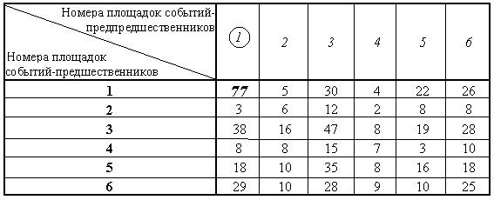

Максимальное число ***77*** в таблице 1 для площадки 1 говорит о том, что события-предшественники и предпредшественники в большинстве случаев происходили в 1 площадке. В таблице 2, составленной для площадки 2, максимальное число ***44*** показывает, что событие-предпредшественник более часто происходило в 3 площадке, событие-предшественник – в 6 площадке, т.е. здесь типична последовательность 3-6-2.

Таблица 2

Количественное соотношение сейсмических событий на разных участках Байкальской рифтовой системы по отношению к свершившемуся событию на фиксируемой площадке 2

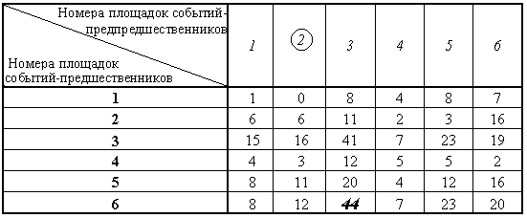

По результатам проведенного таким образом анализа событий с разными временными интервалами в области динамического влияния зоны современной деструкции литосферы наметилась тенденция концентрации предшествующих событий в площадках 3 и 1. Более конкретная пространственная детализация и, естественно, прогноз последующих событий может быть осуществлен путем уменьшения размеров площадок. Правда, такая процедура усложняется резким уменьшением количества исходных данных и соответственно уменьшением достоверности результатов. Тем не менее, проведенным анализом подтверждена миграция сейсмической активности с юго-запада на северо-восток и обратно с различным периодом вдоль зоны современной деструкции литосферы.

Для последующего анализа была изменена программа и изучена пространственно-временная миграция максимального количества событий по площадкам в течение каждого месяца (рис. 2). За период наблюдения с января 1960 г. по сентябрь 1999 г. для площадки 1 характерна высокая интенсивность сейсмических событий. Аналогичные выводы получаются для всей юго-западной и центральной частей БРС. Это говорит о том, что энергетические источники и конкретные «спусковые механизмы» современной сейсмичности надо искать в пределах центрального и южного сегментов БРС. Безусловно, в число этих механизмов необходимо включить специфику разломно-блоковой структуры региона и данные о современных движениях земной коры и межблоковых подвижках. Введение в программу дополнительных геолого-геофизических данных, отражающих структуру субстрата и его относительную тектоническую подвижность, существенно уточнят картину пространственно-временного прогноза сейсмической активности в БРС.

Исследования поддержаны Программой 13 Президиума РАН (проект12); РФФИ (гранты 01-05-64485, 01-05-97226); Интеграционным проектом СО РАН № 101-2003; грантом Минобразования Е02-8-45.

**ЛИТЕРАТУРА**

1. Шерман С.И., Демьянович В.М., Лысак С.В. Новые данные о современной деструкции литосферы в Байкальской рифтовой зоне //Доклады Академии наук, 2002, том 387, № 4, с. 533-536.

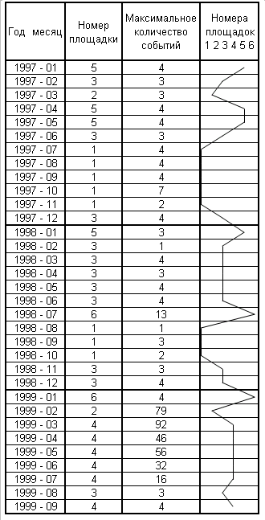

Рис. 2. График миграции максимальной сейсмической активности 1997-1999 гг. по площадкам в БРС (см. рис. 1)

1. * Соавторы В.В. Ломтадзе, О.В. Дударева. Проблемы сейсмологии III тысячелетия: Материалы междунар. конференции. – Новосибирск: ИГиГ СО РАН, 2003. – С. 69–73.